La fin des taux négatifs conduira-t-elle à une baisse des taux hypothécaires?

Actualité – 5 août 2015: Question de notre collègue hypothécaire Fabien: Comment les taux hypothécaires devraient-ils réagir quand les taux courts vont passer de négatifs à zéro?

Avant de répondre à la question précise de Fabien, voici un récapitulatif des forces qui maintiennent les taux à un niveau très bas (TAUX BAS) et de celles qui poussent les intérêts à la hausse (HAUSSE DES TAUX):
1. TAUX BAS: Les forces déflationnistes sont bien en place (les 5 « D »)
Malgré quelques nouvelles encourageantes chez nos voisins américains, la conjoncture reste plutôt morose dans les autres économies développées et émergentes.
Les forces déflationnistes (les 5 « D » de la Déflation) sont puissantes en ce moment, ce qui réduit considérablement le risque d’inflation (et donc de pression haussière sur les taux) à court terme:
- le poids de la Dette sur les épaules des ménages, entreprises et entités publiques
- le Deleveraging = la tendance des gens à moins dépenser, à rembourser leurs dettes et épargner
- la Démographie = le nombre croissant de baby-boomers qui quittent le marché du travail et vont dépenser moins lorsqu’ils seront à la retraite
- les Distorsions créées par les banques centrales visant à empêcher le processus de création destructive si bien décrit par l’économiste Schumpeter. Sans destruction, moins de création et donc moins de croissance. Les planificateurs centraux empêchent les entités de trop grande taille de faire faillite. La stabilisation à court terme se fait sur le dos de la croissance à moyen-long terme
- le Développement technologique qui permet des gains en productivité importants. Couplé aux taux d’intérêts à zéro (voire négatifs), il devient très intéressant pour les chefs d’entreprise de remplacer des travailleurs (salaires fixes ou figés) par des machines (le coût du capital n’a jamais été aussi bas pour ceux qui y ont accès). Les machines et les robots ne consomment pas (encore).
Seules les politiques monétaires expansives (aucune banque centrale n’en a fait plus proportionnellement au PIB de son pays que la BNS) ont été très inflationnistes depuis la grande crise de 2008-2009, sans que cela ne se traduise pour l’instant par une hausse marquée du coût de la vie pour les ménages. Pour prendre une image, disons que beaucoup de neige (création de monnaie ex-nihilo par les banques centrales) s’est accumulée sur les sommets. Mais pour l’instant les vents sont restés faibles: l’augmentation du volume de crédits est restée sous contrôle grâce notamment au volet anticyclique de la FINMA (=le régulateur des banques et des assurances en Suisse) et aux normes de Bâle III qui forcent les banques à renforcer leurs bilans (liquidités et capitaux propres). Le risque d’avalanche sera plus marqué plus tard. Le prix du pétrole est une bonne jauge du risque d’inflation. Celui-ci a été divisé par deux en une année (beaucoup moins à la pompe malheureusement à cause des impôts fixes), ce qui donne une idée des forces déflationnistes en présence.
Un exemple concret de ces forces déflationnistes – il contient d’ailleurs les 5 forces décrites ci-dessous – est le Japon. Depuis l’éclatement de sa bulle immobilière et boursière (dès 1990), le Japon a subi de plein fouet les forces déflationnistes pendant deux décennies. L’interventionnisme de sa banque centrale a limité les souffrances à court terme mais prolongé ce qui ressemble à une lente agonie économique. Comme ses mesures ne suffisent pas à sortir le patient de son coma, la Banque du Japon a décidé de …doubler la dose de stimulants monétaires. Le passage de la déflation à une très forte inflation n’est pas à exclure au pays du soleil levant. C’est un exemple à suivre de près car nos banques centrales nous emmènent sur le même chemin.
2. HAUSSE DES TAUX: L’importance des cycles et le retour à la moyenne
L’humain a tendance à extrapoler ce qu’il a vécu dans son passé récent: ce qui marchait avant-hier et hier devrait marcher aujourd’hui et demain. Il pense de façon linéaire. La réalité est cependant différente. Les lois économiques sont régies principalement par des tendances de deux types:
- La fonction exponentielle: une croissance de 2% par an, un intérêt ou taux d’inflation de 2% par an répondent à la fonction exponentielle (voici deux ressources, une en français l’autre en anglais qui est ma préférée). Le scientifique Albert Bartlett n’hésite pas à dire que la plus grande faiblesse de la race humaine est son incapacité à comprendre la fonction exponentielle. Nous voilà avertis!
- Les cycles: jour et nuit, les saisons, activité/stimulation puis repos (cela vaut aussi bien pour le corps que pour l’esprit ou le cerveau). On ne peut pas être en permanence dans le rouge. Le moteur va éclater. Certains cycles sont courts (le jour et la nuit), certains plus longs (les cycles de luminosité et température entre l’été et l’hiver). J’invite ceux qui ont un peu de temps à visionner cette vidéo amusante et très éducative de Ray Dalio, l’un des meilleurs gestionnaires de hedge funds au monde. Difficile de mieux expliquer les cycles économiques.
Les cycles contiennent en eux l’une des forces de la nature ou des lois du marché la plus puissante: la tendance de passer d’un extrême à un autre ou en tout cas de revenir à la moyenne après être passé par un extrême. Le retour à la moyenne est mieux connu sous sa dénomination anglaise « Mean Reversion ».
Les taux d’intérêt en général et les taux hypothécaires en particulier ont connu une baisse spectaculaire ces 25 dernières années en passant d’un niveau de 7-8% à 0% (en CHF, voir graphique ci-dessous). Le taux de marché à 10 ans (=le taux swap) est même passé brièvement en territoire négatif suite à l’abandon du taux plancher contre l’euro début 2015. Début août 2015, il est légèrement positif (0.3% environ). On peut dire avec beaucoup de confiance qu’il ne va pas passer à – 7-8%. Le taux moyen à 10 ans de ces 25 dernières années se situe aux alentours de 3.5%. Le retour à la moyenne pourrait donc bien signifier une hausse considérable des taux en sachant où l’on se situe aujourd’hui. Ce qui est probable n’est par contre pas nécessairement imminent.
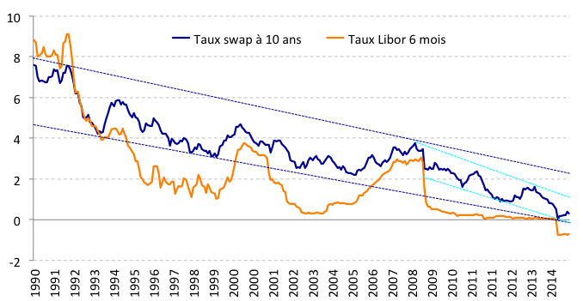
3. HAUSSE DES TAUX: Peu de liquidité sur les marchés obligataires et dérivés
Ce qui s’est passé entre mi-avril et mi-juin 2015 est un signe avant coureur du manque de liquidité sur les marchés obligataires. En moins de deux mois, le taux de rendement des emprunts allemands à 10 ans est passé de 0.07% (très légèrement positif) à 1%. Une correction aussi rapide dans un emprunt réputé liquide (= il reçoit en permanence des ordres d’achat et de vente dans des volumes conséquents) est plutôt rare. Les règles de Bâle III ont poussé les banques d’investissement (les « market makers ») à réduire leurs activités de trading obligataire. Elles ont donc beaucoup moins d’appétit pour garder des obligations dans leurs livres quand le marché décale. Il suffit qu’un mouvement de marché se crée et il peut alors déclencher toute une série de « stop losses » (= ordres de vente que les investisseurs mettent en place dans le but de limiter leurs pertes si le marché décale contre eux) qui ramasse tout sur son passage. C’est comme le randonneur à ski qui déclenche une petite coulée de neige qui va elle-même déclencher une avalanche beaucoup plus volumineuse. Avec tous les robots et les algorithmes qui jouent le marché, il est impossible de prédire l’ampleur des dégâts quand les investisseurs affolés prendront le chemin de la sortie en même temps.
Ce risque est à mon avis particulièrement marqué sur le marché des dérivés de taux en CHF. Les fameux taux swaps dont nous avons déjà parlé permettent aux banques de se protéger contre une hausse des taux (« hedging ») en payant un taux fixe (= le taux swap à 10 ans, + 0.3% début août 2015) contre le taux Libor à 6 mois qui sera refixé semestriellement selon le niveau futur des taux courts (début août 2015, le Libor se situe à – 0.7% environ). En ce moment, les banques ont tendance à différer leur hedging pour éviter de perdre 1% par an (elles devraient payer + 0.3% et recevoir un taux négatif de – 0.7% donc payer + 0.3% + 0.7% = 1%). Ceci n’exclue pas un choc sur les taux comme celui qu’a subi le rendement des emprunts allemands. Un tel choc peut obliger les banques à devoir hedger rapidement les positions qu’elles ont laissées ouvertes. La plupart des acteurs ayant un comportement similaire (différer son hedging), il existe un risque non négligeable de voir tout le monde se précipiter vers la sortie en même temps, avec comme conséquences prévisibles un mouvement de panique et une flambée des taux. Toutes les banques se retrouvent en même temps payeuses du taux swap et plus personne n’est là pour contrebalancer la barque.
Nous venons de planter le décor. Il est temps de répondre plus précisément à la question de notre collègue Fabien: Comment les taux hypothécaires devraient-ils réagir quand les taux courts vont passer de négatifs à zéro?
4. EN THEORIE: Mouvement de balancier et symétrie
Le mécanisme de baisse des taux courts (le taux de rendement des comptes épargne restant lui bloqué à zéro) qui a engendré une hausse des taux hypothécaires de durée moyenne ou longue devrait logiquement fonctionner en sens inverse. Ce serait une excellente nouvelle pour les propriétaires immobiliers dont l’hypothèque arriverait à échéance ou pour ceux qui ont opté pour une hypothèque Libor. Une normalisation des taux courts (corridor de la BNS revu à la hausse) qui les amènerait d’un territoire négatif vers des niveaux légèrement positifs devrait donc s’accompagner d’une baisse des taux hypothécaires à moyen-long terme. Ceci s’expliquerait par le fait que la banque, ne perdant plus d’argent sur l’épargne (elle la rétribue au niveau du taux Libor ou en-dessous et ne sacrifie donc plus sa marge), serait en mesure de réduire sa marge sur les hypothèques par rapport aux taux de marché (les taux swaps). Dans la même logique, le coût de la protection contre le risque de taux de la banque se réduirait considérablement (plus de Libor négatif à supporter en plus du taux fixe ; dans notre exemple précédent, elle ne perdrait initialement que 0.3% de marge par an sur 10 ans car le Libor 6 mois passerait de – 0.7% à 0%). L’effet combiné d’une meilleure marge d’intérêt et de la réduction du coût du hedging permettrait à la banque de réduire sa marge sur les hypothèques fixes. Les taux hypothécaires fixes à 10 ans pourraient donc baisser. Voilà pour la théorie.
5. EN PRATIQUE: La courbe des taux d’intérêt
Si tu compares la courbe des taux CHF entre fin juillet 2014 et fin janvier 2015, les taux courts et les taux longs ont baissé. Il s’agissait d’un choc sur les taux (suite à l’introduction de taux négatifs pour une période indéterminée) qui s’est répercuté sur toute la courbe.
Lorsque qu’une banque centrale remonte ses taux courts, ceux-ci ont en général tendance à grimper plus que les taux à long terme qui montent aussi mais de façon moins prononcée. La courbe des taux s’aplatit. La différence entre les taux longs et les taux courts se réduit.
Lorsque qu’une banque centrale baisse les taux courts, ceux-ci ont également tendance à baisser plus que les taux à long terme qui baissent aussi mais de façon moins prononcée. La courbe des taux se pentifie (devient plus pentue). La différence entre les taux longs et les taux courts augmente:
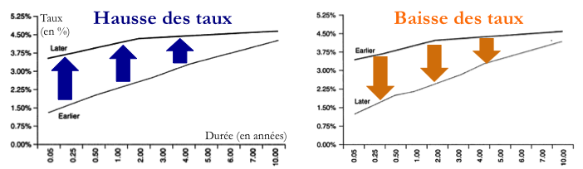
A quoi pourrait ressembler une normalisation des taux courts voire une hausse graduelle du taux Libor? Observons ce qui s’est passé entre janvier 2004 (début de la hausse des taux par la BNS) et janvier 2008 (juste avant la crise financière de l’automne et le sauvetage d’UBS). Dans ce laps de temps, le taux Libor à 6 mois est passé de 0.3% à 2.8% (+ 2.5%). Voici comment ont réagi les taux swaps:
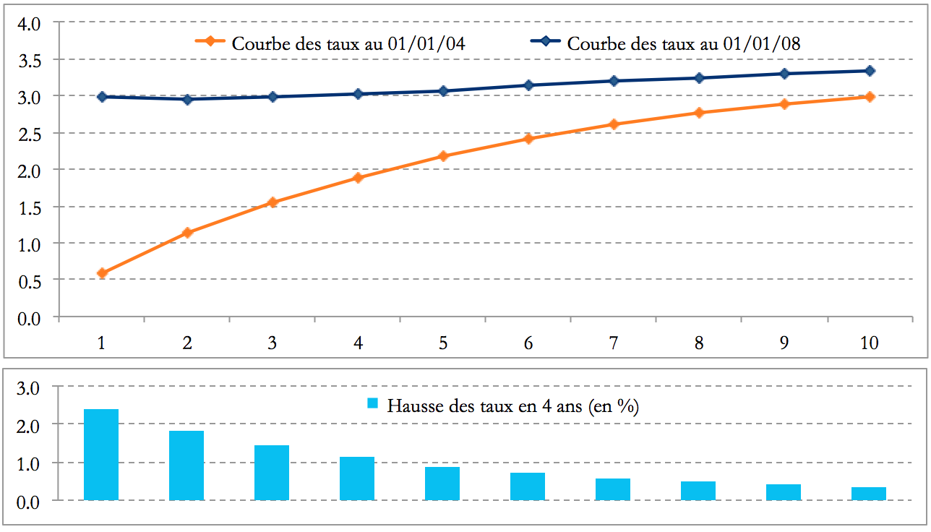
Ce qu’il faut retenir: lorsque les taux baissent ou montent, ils le font en général sur toute la courbe (taux courts et taux longs), mais pas dans les mêmes proportions. Les taux courts sont beaucoup plus réactifs et volatils que les taux longs qui restent en général assez stables (en tout cas lorsque la crédibilité de la banque centrale n’est pas remise en question et que le marché ne craint pas que la banque centrale perde le contrôle sur l’inflation). Une hausse du Libor de – 0.7% à 0% sera probablement accompagnée d’une hausse des taux swaps à long terme, dans des proportions peut-être légèrement inférieures. Ce mouvement de courbe pourrait faire baisser les taux hypothécaires à long terme. Les banques suivent de près l’évolution de leur coût de protection contre le risque de taux. Nous l’avons chiffré à 1% par an (Taux swap à 10 ans de + 0.3% plus Libor de 0.7% en territoire négatif, nous devons donc additionner les deux chiffres). Mon intuition est que le coût de couverture du risque ne va pas bouger, il devrait rester plutôt stable aux alentours de 1%, peut-être un peu moins. Un Libor passant de – 0.7% à 0% entrainerait avec lui une hausse du taux swap de + 0.3% à + 1.0% environ. Si c’est le cas, j’ai malheureusement peu d’espoir de voir les taux hypothécaires à long terme baisser de façon significative par rapport à leur niveau actuel. Le coût du hedging restant plutôt stable, les banques ne vont pas revoir leurs taux hypothécaires à la baisse, en tout cas pas de façon substantielle.
6. EN PRATIQUE: Mets-toi dans la peau du directeur de la banque Cantonalis
Dans la vie en général et dans le domaine financier en particulier, quand je ne comprends pas quelque chose (« cela ne fait pas de sens! »), je m’en remets à cette devise: « Follow the money / Suivez l’argent ». C’est comme dans les bons romans ou films policiers, découvrir l’alibi permettra souvent de déterminer qui a pu commettre le crime.
Mets-toi une minute dans la peau du dirigeant de notre banque Cantonalis. Il va tout faire pour préserver sa marge d’intérêt le plus longtemps possible. Il va tout mettre en oeuvre pour l’augmenter si l’opportunité lui en est offerte. N’oublions pas que plus de la moitié des clients sont captifs. Ils ont contracté plusieurs tranches hypothécaires (voir à ce sujet l’Etape 4 Question 4 et notre discussion sur le panachage des échéances qui est une fausse bonne idée) avec dans la plupart des cas une seule cédule en garantie auprès de la banque. Ils ne peuvent donc pas faire jouer la concurrence (notre Levier #2 dans l’Etape 2). Et par conséquent ils ne sont pas en position de force pour négocier avec la banque (voir le Levier #3). En cas de départ à la concurrence, la banque prêteuse va leur facturer une pénalité de sortie sur la tranche restante. Facture salée en perspective.
Parmi ceux qui n’ont qu’une seule tranche arrivant à échéance, beaucoup ne comparent pas vraiment les conditions entre établissements par fidélité à leur conseiller ou leur banque. Souvent le banquier les a déjà appelés quelques mois auparavant pour éviter qu’ils aient l’idée de demander une offre comparative à la concurrence.
La seule raison pour notre dirigeant de baisser ses taux hypothécaires est la pression du marché. Il ne le fera que lorsqu’il commencera à perdre des clients qui auront trouvé un taux plus attractif/bas à la concurrence. Ne lui en veux pas une minute pour cela. Il est comme Toi et moi. Lorsque qu’une opportunité s’offre à lui (maintenir voire augmenter sa marge), il la saisit. C’est à toi d’anticiper et de te montrer vigilant.
Ce qu’il faut retenir: Tu as compris que les banques ont intérêt à optimiser leurs marges. Lorsque les taux d’intérêt à court terme passeront de négatif à zéro, elles n’octroieront pas de baisse instantanée et significative sur les emprunts hypothécaires de longue durée. Quand traîner les pieds rapporte des millions, pourquoi accélérer le pas? L’époque de l’expansion du bilan et de la chasse aux parts de marché est révolue. Les nouvelles régulations y ont mis fin et les fonds propres sont chers et donc précieux. Comment maintenir ta marge brute de taux (= ton bénéfice brut sur le différentiel de taux) constante si ton volume diminue légèrement? En augmentant légèrement ta marge. En ne faisant pas bénéficier (ou pas tout de suite) les clients de la baisse des taux longs.
7. EN PRATIQUE: Mets-toi dans la peau de la BNS
La courbe des taux nous indique que le marché n’anticipe pas la fin des taux négatifs avant plusieurs années. Le cours de l’euro restant nettement en-dessous des 1.10, il n’y a aucune raison pour la BNS de re-normaliser les taux d’intérêt. Elle prendrait le risque de raffermir le franc suisse (EURCHF sous la parité, un franc vaudrait alors plus qu’un euro). Je pense que la BNS attendra que l’euro s’établisse durablement dans la fourchette 1.10-1.20 avant de toucher aux taux d'intérêt. La BNS ne dispose plus de beaucoup d’outils pour endiguer l’appréciation du franc. Suite à l’abandon du taux plancher, elle continue à acheter des euros avec de l’argent fraîchement créé sur ses ordinateurs dès que le cours s’approche de la parité (1.04-1.03). Une pression baissière sur l’euro (Nième crise grecque, difficultés majeures d’une grande banque européenne, crise politique) pourrait la forcer à durcir encore les taux négatifs en complément de ses achats de devises étrangères visant à affaiblir le franc. Les conséquences de la force du franc ne sont pas encore complètement visibles (la suppression du taux plancher date d’un peu plus de 6 mois seulement). Il est beaucoup trop tôt pour que la BNS inverse le sens de la vapeur.
Ce qu’il faut retenir: la BNS hésitera 4 fois avant de remonter ses taux d’intérêt:
- Elle attendra probablement que la banque centrale européenne (BCE) ralentisse sa planche à billets ce qui n’est pas pour demain
- Elle attendra que le cours de l’euro soit durablement établi en-dessus des 1.10 pour le faire
- N’oublions pas non plus que chaque appréciation du franc inflige des pertes substantielles à la BNS sur ses réserves de change. Après les 50 milliards de pertes du premier semestre 2015, la BNS hésitera à répéter son auto-flagellation qui signifierait un capital propre négatif sur son bilan. Pas très suisse tout ça
- La pression des milieux économiques (secteur de l’exportation, du tourisme, etc.) et politiques (le milliard versé chaque année par la BNS à la Confédération et aux cantons est une manne indispensable) est très forte. Si tu t’appelles Thomas Jordan, tu n’as pas envie de revivre trop fréquemment la semaine qui a suivi le 15 janvier 2015.
Les risques systémiques, la BNS s’en occupera plus tard. Elle est tout à fait consciente du risque de surchauffe sur le prix des actifs (immobiliers notamment) lié à des taux trop bas pendant trop longtemps.
Cet article des Echos résume bien la situation précaire de la BNS. Quoi qu’elle fasse, elle fait faux. Dans ce cas, mieux vaut ne rien faire.
8. CONCLUSION: La concurrence va jouer le rôle d’arbitre
De nouveaux acteurs sur le marché hypothécaire comme les assureurs et les fonds de pension sont à la recherche d’une alternative aux investissements en obligations dont le rendement est proche de zéro. La concurrence est également attisée par les initiatives de certaines banques régionales ou cantonales d’aller chercher des parts de marché en-dehors de leur périmètre habituel. Non pas par un réseau de filiales mais par le biais d’une plateforme internet (https://www.e-hypo.ch/#/ et hypomat.ch ). Certains nouveaux acteurs sont à surveiller comme les plateformes de type « Peer-to-Peer (P2P) Lending » où des investisseurs privés (avec du cash à placer) prêtent directement à des privés à la recherche de financement hypothécaire. Imagine-toi une un service comme Uber où les privés conduisent des privés, l’App d’Uber fournissant toutes les informations nécessaires pour les mettre en rapport en prélevant une commission au passage. Ici, la prestation est de l’argent et plusieurs prêteurs privés avancent les fonds pour une seule hypothèque afin de ne pas mettre tous leurs œufs dans un même panier. Ces plateformes sont déjà établies dans d’autres pays et la technologie pour faire transiter les fonds n’est pas une grosse entrave. Difficile de dire à quel horizon ce type d’acteurs aujourd’hui encore marginal va pouvoir prendre des parts de marché se chiffrant en pourcents.
Ce qu’il faut retenir:
- les acteurs principaux (grandes banques, banques cantonales et Raiffeisen notamment) vont continuer à dominer le marché ces prochaines années car leur clientèle est en grande partie captive (de gré ou de force). Ils n’auront donc pas à sacrifier leurs marges, en tout cas pas tout de suite. Casser les prix reviendrait à scier la branche sur laquelle ils sont tous assis. La concurrence sera féroce pour les nouvelles hypothèques (dans le but de fidéliser ou capter le client) mais docile sur les hypothèques existantes. L’arbitre de la concurrence va siffler les fautes. Mais il a oublié les cartons au vestiaire. Cela semble convenir à tous les joueurs
- un durcissement des normes régulatoires pour le secteur bancaire favorise les acteurs non bancaires tels que les assureurs, les fonds de pension ainsi que l’émergence de plateformes P2P.
9. INTUITION PERSONNELLE: nous ne reverrons plus les niveaux de janvier 2015
Mon intuition est que les taux longs ont atteint leur niveau le plus bas vers la fin janvier 2015 avec des taux hypothécaires à 10 ans situés entre 1.00 et 1.50%. Un collègue m’a raconté qu’il a fixé son hypothèque à 10 ans à …0.94% auprès d’une grande banque suisse la semaine suivant l’abandon du taux plancher. Il est devenu propriétaire immobilier pour la première fois. Il me confiait en toute modestie que le timing devait tout au hasard. Il avait par contre demandé des offres précises à 3 banques ainsi qu’à un fonds de pension. Il a profité du chaos qui régnait dans les trésoreries bancaires pour faire ses emplettes alors que le taux swap à 10 ans venait de passer en territoire négatif. Les banques et leurs modèles peu habitués aux chocs de ce type n’avaient pas encore réalisé les conséquences et les coûts des taux négatifs pour leur activité de différentiel de taux. Elles ont alors accordé, pendant quelques semaines, des taux très généreux. Je doute que nous revisitions ces niveaux record dans un avenir proche, malgré une normalisation des taux courts. C’était véritablement trop beau pour être vrai. Les banques n’ont pas pour habitude de distribuer des repas gratuits (les fameux « free lunch »). Je doute fort qu’elles en distribuent ces prochains temps.
Concrètement: les détenteurs d'hypothèques Libor peuvent rester sur le court terme ou fixer leurs taux sur des maturités courtes (3-5 ans) à un taux ne dépassant pas 1.25%. Les taux swaps jusqu’à 5 ans sont négatifs, il n’y a donc aucune raison de payer plus qu’1.25%. Si tu peux le faire, n’hésite pas à faire jouer la concurrence et à négocier les conditions avec ta banque (détails dans notre Etape 2). C’est le seul « free lunch » que je peux te proposer en ce moment.
En tant que collègues hypothécaires, ma devise est de te transmettre les informations et outils que j’aimerais recevoir si nos rôles étaient inversés. Quand l’environnement est incertain, mieux vaut opérer et prendre des décisions sur la base de plusieurs scénarios. Dans notre Etape 4, tu trouves un outil qui te permet de simuler l’impact d’une hausse des taux (parallèle ou non) sur le coût de ton hypothèque. Robert travaille sur un outil d’analyse pour l’Etape 7 qui te dira si le taux actuel est attractif en comparaison historique. Une sorte de pêche aux taux bas sur chacune des durées de (re-)financement. Si tu veux tester cet outil dès qu’il sera disponible, je t’invite à t’inscrire à notre newsletter en page d’accueil de notre site sur la droite.
10. LE MOT DE LA FIN: La sagesse de Socrate
La sagesse de Socrate est celle de celui qui sait qu’il ne sait pas, et qui challenge ceux qui croient savoir alors qu’ils ne savent pas non plus (les « experts » et leur boule de cristal). Les marchés financiers sont tellement manipulés (les marchés obligataires donc des taux en particulier) qu’il devient impossible de prédire i) les prochaines actions des manipulateurs (la plupart des banques centrales ont tout intérêt à maintenir des taux bas le plus longtemps possible) et ii) pendant combien de temps leurs manipulations l’emporteront sur les forces du marché (le taux d’équilibre entre épargne et investissement se situe bien en-dessus des taux actuels). Nous avons déjà introduit le concept d’argent élastique dans notre commentaire d’Actualité du 11 février 2015. Le ruban peut s’étendre longtemps avant de se rétracter violemment. Nous l’avons vécu le 15 janvier 2015.
L’un des meilleurs gestionnaires de hedge funds actuels, Ray Dalio, a écrit un magnifique article sur les avantages de ne pas savoir et le pouvoir qu’on peut en retirer. Tu peux jeter un coup d’œil à la sagesse d’un Socrate des temps modernes. Après s’être complètement trompé sur une prédiction pour laquelle il avait la plus grande certitude, Ray Dalio a changé son fusil d’épaule. Il recherche en permanence à falsifier ses convictions, à trouver quelqu’un qui tient le raisonnement inverse et il l’écoutera avec toute l’attention nécessaire. Non pas pour changer d’avis mais pour trouver une faille, un talon d’Achille dans son propre raisonnement.
Celui qui croit savoir n’aura jamais la modestie nécessaire pour penser qu’il puisse avoir tort. C’est à ce moment-là qu’il sera surpris et perdra sa chemise. Je ne sais pas où vont les taux. Si cet article a permis de mettre en doute certaines de tes convictions (les taux hypothécaires à long terme vont rebaisser quand les taux courts remonteront vers zéro), alors ma mission est accomplie.

Hypothécairement Tien,

M i c h a e l
-o-o-Θ-o-o-

